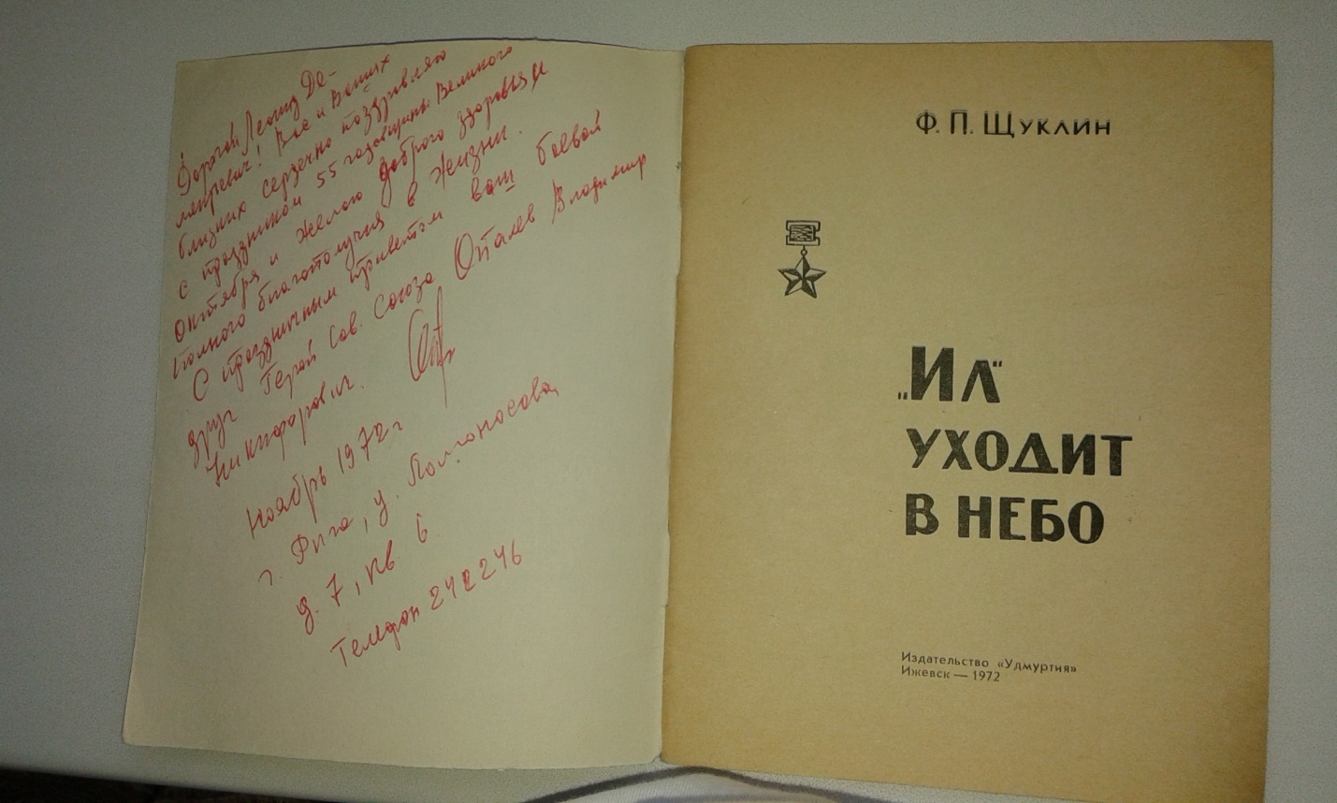

Выдержка из аннотации: «Илы» уходили в небо, безоблачное, утреннее, ясное. Под ними, на земле, бушевала война – рвались снаряды, бомбы, пулемёты захлебывались смертоносной скороговоркой, визжали мины.
Лётчик-штурмовик Владимир Опалев прибыл на фронт в разгар Сталинградской битвы. С тех пор не выходил из боёв. До Парада Победы на Красной площади. Были горечи невосполнимых потерь и радости, которые в полной мере понятны только собратьям по оружию. Он стал Героем Советского Союза. Какими путями шла его жизнь, какие испытания пришлось перенести, что давало ему силы, мужество, отвагу в боях – об этом настоящая брошюра…

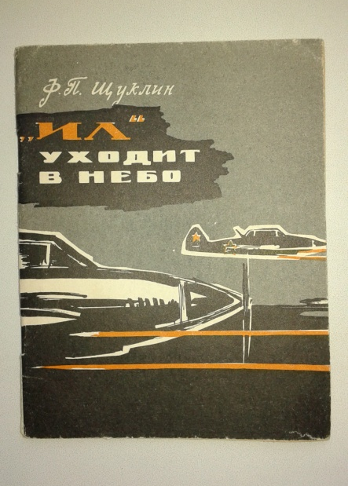 | Эта книжка хранится в доме ветерана войны и является настоящей ценностью для семьи.  Ему была адресована надпись, собственноручно сделанная Владимиром Никифоровичем Опалевым.  Текст этой книги можно найти на ресурсе:  http://elibrary.unatlib.ru/dspace/dsview.html

